
МИНИСТЕРСТВО ОБРАЗОВАНИЯ И науки Самарской области
государственное Бюджетное образовательное учреждение среднего профессионального образования
«ПОВОЛЖСКИЙ ГОСУДАРСТВЕННЫЙ КОЛЛЕДЖ»

МЕТОДИЧЕСКАЯ РАЗРАБОТКА УРОКА

по дисциплине «Информационные технологии в профессиональной деятельности»

Практическое занятие

Тема: «Построение 3D-модели вала»

Профессиональный цикл

технический профиль

специальности: 151901 Технология машиностроения
151031 Монтаж и техническая эксплуатация промышленного оборудования по отраслям

ДЛЯ СТУДЕНТОВ ОЧНОЙ ФОРМЫ ОБУЧЕНИЯ

Составители: Джаббаров Виталий Хамракулович
Краснослободская Светлана Сергеевна

ГБОУ СПО «Поволжский государственный колледж»
443068, Самарская область, г. Самара, ул. Луначарского, 12
тел.: (846) 334-05-40, (846) 334-05-42; e-mail: college@sgppk.ru

Самара, 2015

ОДОБРЕНО
Предметной (цикловой)
методической комиссией
физики и информатики
Председатель ПЦМК
_________Т.В. Кротова
____ ____________2015 г.

Составители: Краснослободская С. С., преподаватель ГБОУ СПО «Поволжский государственный колледж»
Джаббаров В. Х., преподаватель ГБОУ СПО «Поволжский государственный колледж»

Рецензент: Заболоцкая Т. И., методист ГБОУ СПО «Поволжский государственный колледж»

Представленная методическая разработка урока по дисциплине «Информационные технологии в профессиональной деятельности» предназначена для студентов специальностей СПО 151901 «Технология машиностроения», 151031 Монтаж и техническая эксплуатация промышленного оборудования по отраслям.

Введение
В методической разработке урока по теме «Построение 3D-модели вала» представлены методы и приемы технологий дифференцированного, разноуровневого, алгоритмизированного (программированного) обучения.
Цели данного занятия направлены на реализацию требований ФГОС СПО по данным специальностям к знаниям студентов, а также формированию общих и профессиональных компетенций средствами учебной дисциплины «Информационные технологии в профессиональной деятельности». Главными задачами урока является решение задач личностного развития студентов. В нем также представлены различные интерактивные формы и методы обучения. Так, на уроке использован метод обучения в сотрудничестве (работа в команде), а также взаимообучение.
Возможности данного урока значительно расширяются применением информационно - коммуникативных технологий.
Практическое занятие

Тема: «Построение 3D-модели вала»

Цели урока (прогнозируемый результат):
- приобрести практический опыт создания, редактирования трехмерных моделей на основе чертежа.

Учебные задачи урока:
- Образовательные:
- сформировать у обучающихся общие компетенции ОК-1, ОК-2, ОК-4, ОК-5, ОК- 6;
- приобрести практический опыт:
- создания и редактирования эскизов в CAD/CAM системах;
- применения к эскизам операций для построения трехмерных моделей;
- создания и редактирования тел вращения.
- Развивающие:
- развитие критического мышления;
- развить пространственное и логическое мышление;
- развитие способности к анализу и сравнению информации.
- Воспитательные:
- воспитывать интерес к учебной дисциплине «Информационные технологии в профессиональной деятельности»;
- воспитывать внимательность, аккуратность, усидчивость, трудолюбие;
- воспитать стремление к дальнейшей самостоятельной работе;
- формировать социально значимые личностные качества коммуникативную культуру, самостоятельность, деловую активность, способность войти в группу или коллектив и внести свой вклад).

Средства обучения:
- методические указания по выполнению практической работы – по количеству обучающихся (см. приложение 1);
- карточки задания - по количеству обучающихся;
- рабочее место студента - по количеству обучающихся;
- оценочный бланк - по количеству обучающихся (см. приложение 2).

Формы организации деятельности обучающихся:
- индивидуальная и групповая.

Подходы к обучению, реализуемые на уроке:
- компетентностный;
- рефлексивный;
- деятельностный;
- личностно – ориентированный.

Дидактические принципы, реализуемые на уроке:
- принцип научности;
- принцип системности;
- принцип связи с практикой, с жизнью;
- принцип доступности и посильности в обучении;
- принцип наглядности;
- принцип индивидуальности;
- принцип коллективизма;
- принцип субъективности;
- принцип доверия и поддержки;
- принцип творчества и успеха.
Тип урока:
- практическое занятие.
Общие компетенции, формируемые в ходе урока
Таблица 1
Общие компетенции (ОК) | Виды учебной деятельности, в ходе которой формируются компетенции
ОК – 1 Понимать сущность и социальную значимость своей будущей профессии, проявлять к ней устойчивый интерес. | В ходе выполнения опережающего домашнего задания о применении сопряжения в профессии.
ОК – 2 Организовать собственную деятельность, определять методы решения профессиональных задач. | В ходе выполнения опережающего домашнего задания  В процессе выполнения работы на ПК.
ОК – 4 Осуществлять поиск, анализ и оценку информации, необходимой для постановки и решения профессиональных задач, профессионального и личностного развития. | Самостоятельная работа по поиску и анализу информации, представленной в опорном раздаточном материале.
ОК – 5 Использовать информационно – коммуникационные технологии для совершенствования профессиональной деятельности. | В процессе самостоятельной работы (опережающего домашнего задания) по поиску примеров применения сопряжения в реальной жизни и профессии.
ОК – 6 Работать в коллективе и команде, взаимодействовать с руководством, коллегами и социальными партнерами. | Межличностные коммуникации в группе при проверке работы (работа в группах по 4 человека).

Методы обучения, реализуемые на уроке:
- Самостоятельная работа по опорному материалу.
- Рефлексивные методы:
- самоконтроль;
- взаимоконтроль.
- Показ образца.
- Метод аналогии в учебном процессе.
- Метод наблюдения.
- Метод микроупражнений.
- Метод сравнения.

Приемы педагогической техники, используемые на уроке:
- Опора на междисциплинарную интеграцию.
- Опора на личный опыт обучающегося по использованию объектов, контуры которых вычерчивают с применением сопряжений.
- Разбор типовых ошибок, допускаемых при выполнении работ.
- Опора на положительные эмоции обучающихся.
- Технология алгоритмизированного обучения.
- Технология опорной книги (в качестве опорной книги используется раздаточный материал к занятию).
Список источников и литературы
- Учебно-методическая литература:
- Чекмарев А.А. Инженерная графика. – М.: Юрайт, изд. испр. и доп., 2012.
- Потемкин А.Е. Твердотельное моделирование в системе КОМПАС-3D. – СПб.: БХВ-Петербург, 2004. – 512 с.: ил.
- Миронов Б.Г., Панфилова Е.С. М. Сборник упражнений для чтения чертежей по инженерной графике: Издательский центр «Академия», 2010. - 112 с.
- Справочная литература:
- Романычева Э.Г. Инженерная и компьютерная графика. – М.: ДМК, 2001.
- Чекмарев А.А., Осипов В.К. Справочник по машиностроительному черчению.-2-е изд., перераб. М.: Высш. Шк.; Изд. Центр «Академия», 2011. - 493 с.: ил.
План урока
  - Организационная часть (2 мин.)
  - Постановка целей и задач урока (2 мин.)
  - Актуализация знаний (5 мин.)
  - Проверка выполнения домашнего задания (2 мин.)
  - Содержательная часть урока (65 мин.)
  - Взаимопроверка (5 мин.)
  - Подведение итогов урока, объявления общих результатов, оценки (7 мин.)
  - Домашнее задание (2 мин.)

Ход урока
- Организационная часть:
- приветствие;
- проверка присутствующих;
- осмотр внешнего вида;
- организация внимания и готовность к уроку.

- Постановка целей и задач урока:
Приобрести практический опыт:
- создания и редактирования эскизов в CAD/CAM системах;
- применения к эскизам операций для построения трехмерных моделей;
- создания и редактирования тел вращения.

- Актуализация знаний:
- понятие эскиза;
- построение тел вращения;
- скругление ребер;
- добавление фасок;
- использование вспомогательной геометрии;
- добавление отверстий;
- зеркальное копирование элементов.

- Проверка выполнения домашнего задания:
- проверка выполнения отчётов по практическому занятию.

- Содержательная часть урока:
- вводный инструктаж по выполнению практического задания;
- критерии оценок;
- техника безопасности в кабинете информатики;
- выполнение практической работы по индивидуальным карточкам;
- текущий инструктаж по ходу выполнения работы.

- Взаимопроверка:
- создание групп из 4-5 человек;
- проверка работ и заполнение оценочного бланка;
- анализ проверенных работ, разбор типичных ошибок.

- Подведение итогов урока, объявление общих результатов, оценок.

- Домашнее задание:
- выполнить отчёт по практическому занятию.

ПРИЛОЖЕНИЕ 1

МЕТОДИЧЕСКИЕ УКАЗАНИЯ ДЛЯ СТУДЕНТОВ ПО ПРАКТИЧЕСКОМУ ЗАНЯТИЮ

Раздел: “ТРЕХМЕРНОЕ ТВЕРДОТЕЛЬНОЕ МОДЕЛИРОВАНИЕ”

Тема: «Основы 3D-моделирования».

Практическое занятие. «Построение 3D-модели вала».

Учебная цель: приобрести практический опыт создания, редактирования трехмерных моделей на основе чертежа.

Учебные задачи:
Приобрести практический опыт:
- создания и редактирования эскизов в CAD/CAM системах;
- применения к эскизам операций для построения трехмерных моделей;
- создания и редактирования тел вращения.

Образовательные результаты, заявленные во ФГОС третьего поколения

Студент должен
уметь:
- оформлять конструкторскую и технологическую документацию посредством CAD и CAM систем;
- создавать трехмерные модели на основе чертежа;
- использовать пакеты прикладных программ для разработки конструкторской документации и проектирования технологических процессов.

знать:
- базовые, системные, программные продукты и пакеты прикладных программ;
- состав, функции и возможности использования информационных и телекоммуникационных технологий в профессиональной деятельности;
- основные правила и методы работы с пакетами прикладных программ;
- классы и виды CAD и CAM систем, их возможности и принципы функционирования;
- виды операций над 2D и 3D объектами, основы моделирования по сечениям и проекциям.

Задачи практического занятия

- Повторить теоретический материал по теме «Основы 3D-моделирования».
- Ответить на вопросы для закрепления теоретического материала.
- Выполнить практическое задание на компьютере.
- Оформить отчет.

Обеспеченность занятия (средства обучения)

- Учебно-методическая литература:
- Чекмарев А.А. Инженерная графика. – М.: Юрайт, изд. испр. и доп., 2012.
- Потемкин А.Е. Твердотельное моделирование в системе КОМПАС-3D. – СПб.: БХВ-Петербург, 2004. – 512 с.: ил.
- Миронов Б.Г., Панфилова Е.С. М. Сборник упражнений для чтения чертежей по инженерной графике: Издательский центр «Академия», 2010. - 112 с.
- Справочная литература:
- Романычева Э.Г. Инженерная и компьютерная графика. – М.: ДМК, 2001.
- Чекмарев А.А., Осипов В.К. Справочник по машиностроительному черчению.-2-е изд., перераб. М.: Высш. Шк.; Изд. Центр «Академия», 2011. - 493 с.: ил.
- Технические средства обучения:
- рабочее место студента;
- мультимедийное оборудование;
- электронная презентация урока.
- Программное обеспечение: система автоматизированного проектирования КОМПАС-3D.
- Рабочая тетрадь студента для практических занятий по компьютерной графике.
- Раздаточные материалы (карточки-задания, инструкционные карты).
- Чертежные принадлежности.

Краткие теоретические и учебно-методические материалы
по теме практического занятия

Основные понятия
Операция вращения – это вращение эскиза вокруг оси, лежащей в этом эскизе.
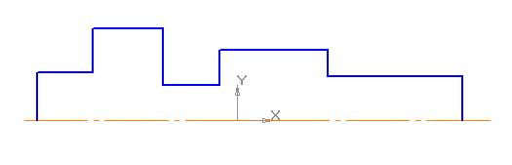
Эскиз может содержать один или несколько контуров. Все контуры должны лежать по одну сторону от оси вращения, не пересекая ее. Ось вращения должна быть одна и изображается в эскизе отрезком стилем Осевая. Если контур один, он может быть разомкнутым или замкнутым. Если их несколько, все они должны быть замкнуты.
Возможны два варианта построения элемента вращения – Тороид и Сфероид. Также можно выбрать направление (Прямое, Обратное, Два направления) и угол вращения.
Если в модели существующих плоскостей и плоских граней недостаточно для выполнения построений, можно создать вспомогательные плоскости. Возможно создание плоскостей по следующим параметрам: смещенная, через три вершины, под углом к другой плоскости, через ребро и вершину и др.
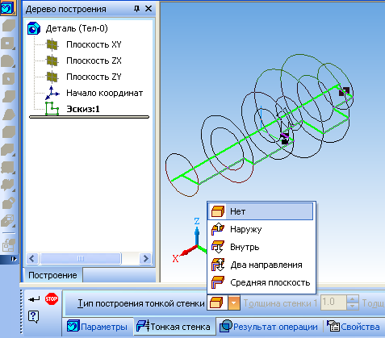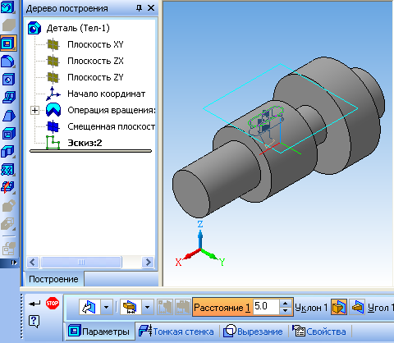

Скругление
Для скругления ребра (или нескольких ребер) используется одноименная команда Скругление.
Команда не выполняется для ребер, образованных гладко сопряженными гранями.
Скругление может быть с постоянным или с переменным радиусом. По умолчанию активен переключатель Постоянный радиус.
Необходимо указать скругляемые ребра. Если требуется скруглить все ребра, ограничивающие какую-либо грань, достаточно указать эту грань.
При создании скругления рекомендуется указывать все ребра, которые требуется скруглить с одинаковым радиусом. В этом случае расчеты при перестроении модели будут производиться быстрее.
Для скругления с постоянным/переменным радиусом нужно задать дополнительные параметры на соответствующей вкладке.
Опция Сохранять кромку позволяет построить скругление с сохранением формы ребер соседних граней. Опция недоступна при построении скругления с переменным радиусом.
После подтверждения выполнения операции ребра детали будут скруглены, а в Дереве модели появится пиктограмма скругления.

Фаска
Для создания фасок на ребрах детали используется команду Фаска.
Команда не выполняется для ребер, образованных гладко сопряженными гранями.
Способ построения фаски (По стороне и углу или По двум сторонам) выбирается соответствующим переключателем в группе Способ построения.
Параметры фаски указываются в соответствующих полях на Панели свойств.
После указания первого ребра в окне детали возникает фантом - стрелка, направленная вдоль одной из граней. Стрелка указывает направление, в котором будет откладываться сторона фаски. Относительно этого же направления будет откладывается угол фаски.
Для изменения направления построения фаски нужно активизировать соответствующий переключатель. При этом направление стрелки-фантома (а значит, и направление первой стороны фаски) изменится.
Если стороны фаски равны, то результат ее построения не будет зависеть от направления первой стороны.
По возможности при создании фаски с одинаковыми параметрами указываются все ребра.
После подтверждения выполнения операции на ребрах детали появится фаска, а в Дереве модели - пиктограмма фаски.
Создание фасок и скруглений рекомендуется по возможности в конце процесса построения детали, а не сразу после возникновения формообразующих элементов, на ребрах которых требуется образовать фаски и скругления. В этом случае расчеты при выполнении формообразующих операций будут производиться быстрее.

Вспомогательная геометрия
Если существующих в модели координатных плоскостей, плоских граней, осей недостаточно для выполнения построений, можно создать дополнительные вспомогательные элементы, в частности, вспомогательные плоскости.
Команды построения вспомогательных конструктивных плоскостей расположены в меню Операции, а кнопки для их вызова находятся в одной группе на панели Вспомогательная геометрия.
После вызова любой команды построения вспомогательной плоскости требуется указать опорные объекты этой плоскости и задать ее параметры в полях на Панели свойств.
Опорные объекты для построения вспомогательной плоскости можно также выделить перед вызовом команды.
Плоскость с заданными параметрами отображается на экране в виде фантома.
Для фиксирования плоскости в модели нужно нажать кнопку Создать объект на Панели специального управления.
Во всех командах построения вспомогательной плоскости, кроме команды Плоскость, касательная к грани в точке, доступен режим автосоздания, который включен по умолчанию.
Созданная плоскость будет показана в окне модели в виде прямоугольника. В Дереве модели появится специальная пиктограмма.
Прямоугольник, изображающий плоскость, немного выступает за пределы объектов, на которых базировалось построение этой плоскости. Иногда для понимания расположения плоскости требуется, чтобы символизирующий ее прямоугольник был больше (меньше) или был расположен в другом месте плоскости. Вы можете изменить размер и положение этого прямоугольника, перетаскивая мышью его характерные точки (они появляются, когда плоскость выделена).
Для создания вспомогательной плоскости, расположенной на заданном расстоянии от указанной плоскости или плоской грани детали используется команда Смещенная плоскость.
Необходимо ввести в соответствующее поле значение расстояния от существующей плоскости (плоской грани) до новой конструктивной плоскости, указать опорный объект (плоскость или грань, относительно которой задается смещение новой плоскости), активизировать переключатель Прямое направление или Обратное направление в группе Направление смещения.
Помимо смещенной плоскости можно строить вспомогательную плоскость через три вершины, под углом к другой плоскости, через ребро и вершину, через плоскую кривую, через вершину параллельно другой плоскости, через вершину перпендикулярно ребру, нормальную плоскость, касательную плоскость и др.

Вопросы для закрепления теоретического материала к практическому занятию

- Операция вращения.
- Скругление ребер. Добавление фасок, отверстий.
- Зеркальное копирование элементов.

Задания для практического занятия

- Выполнить 3D-модель вала по его аксонометрической проекции.

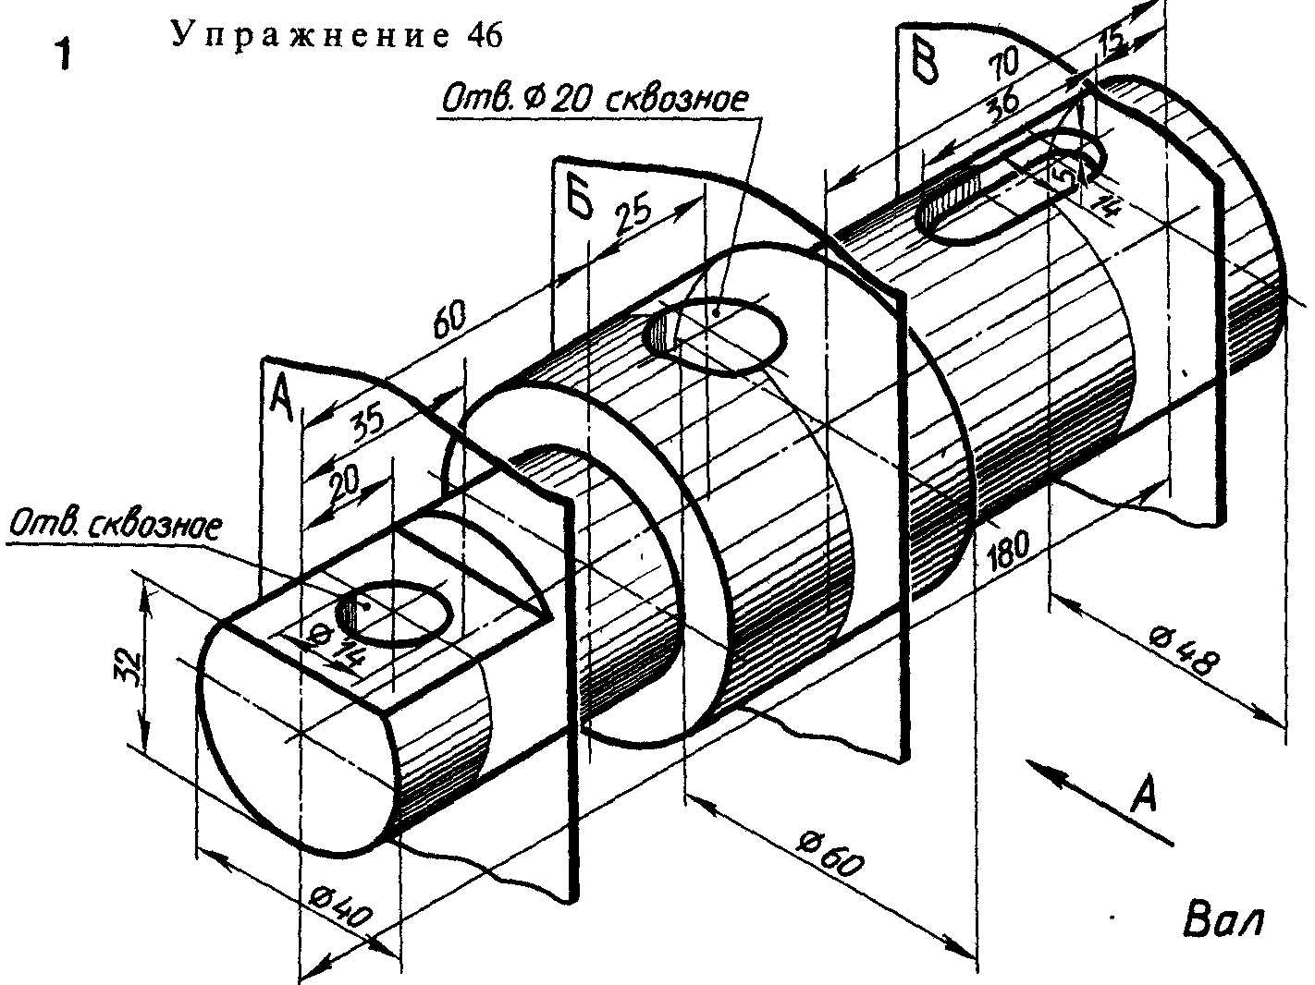 | 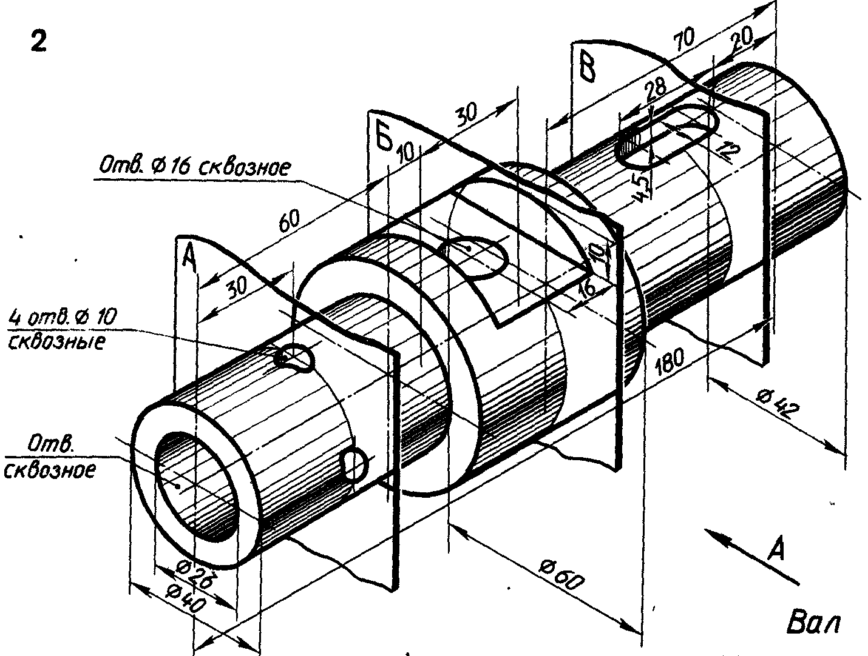
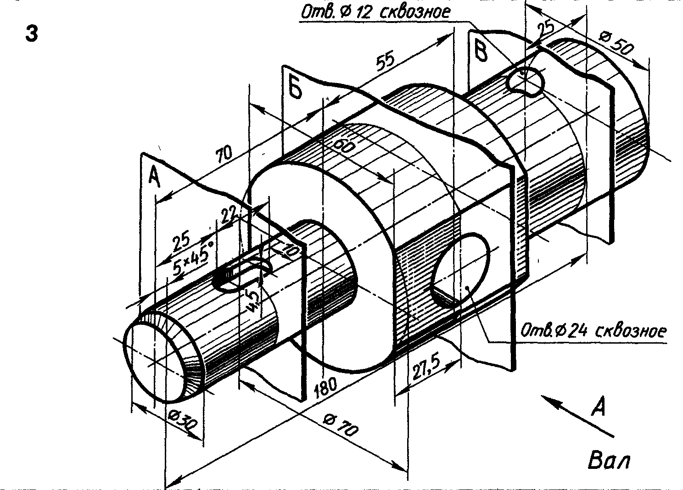 | 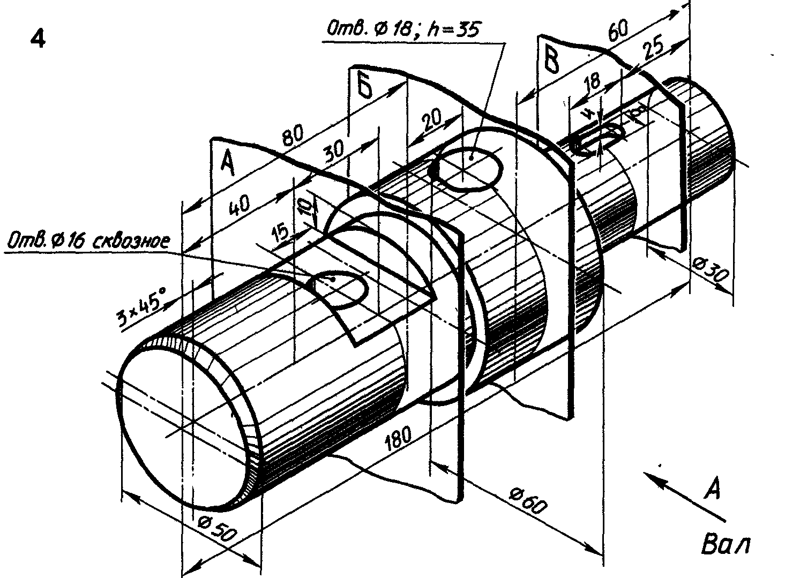
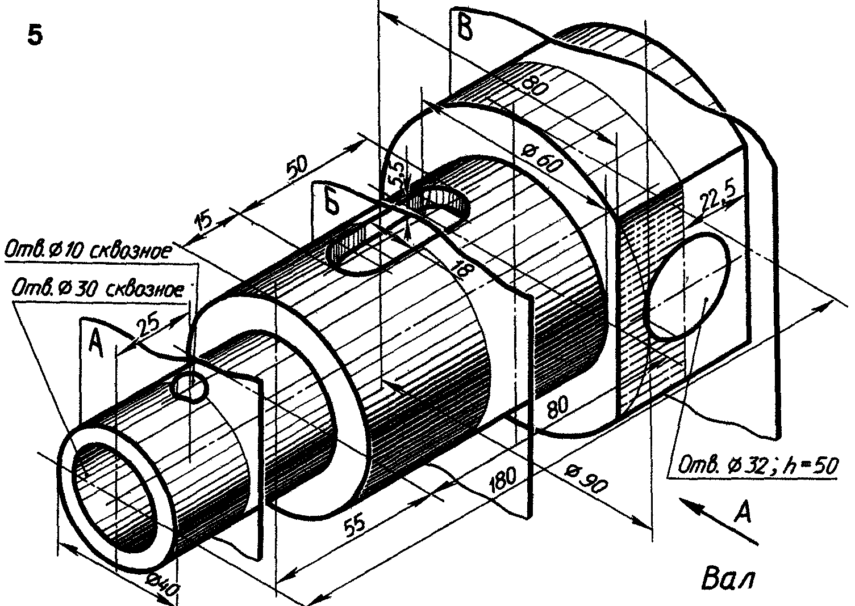 | 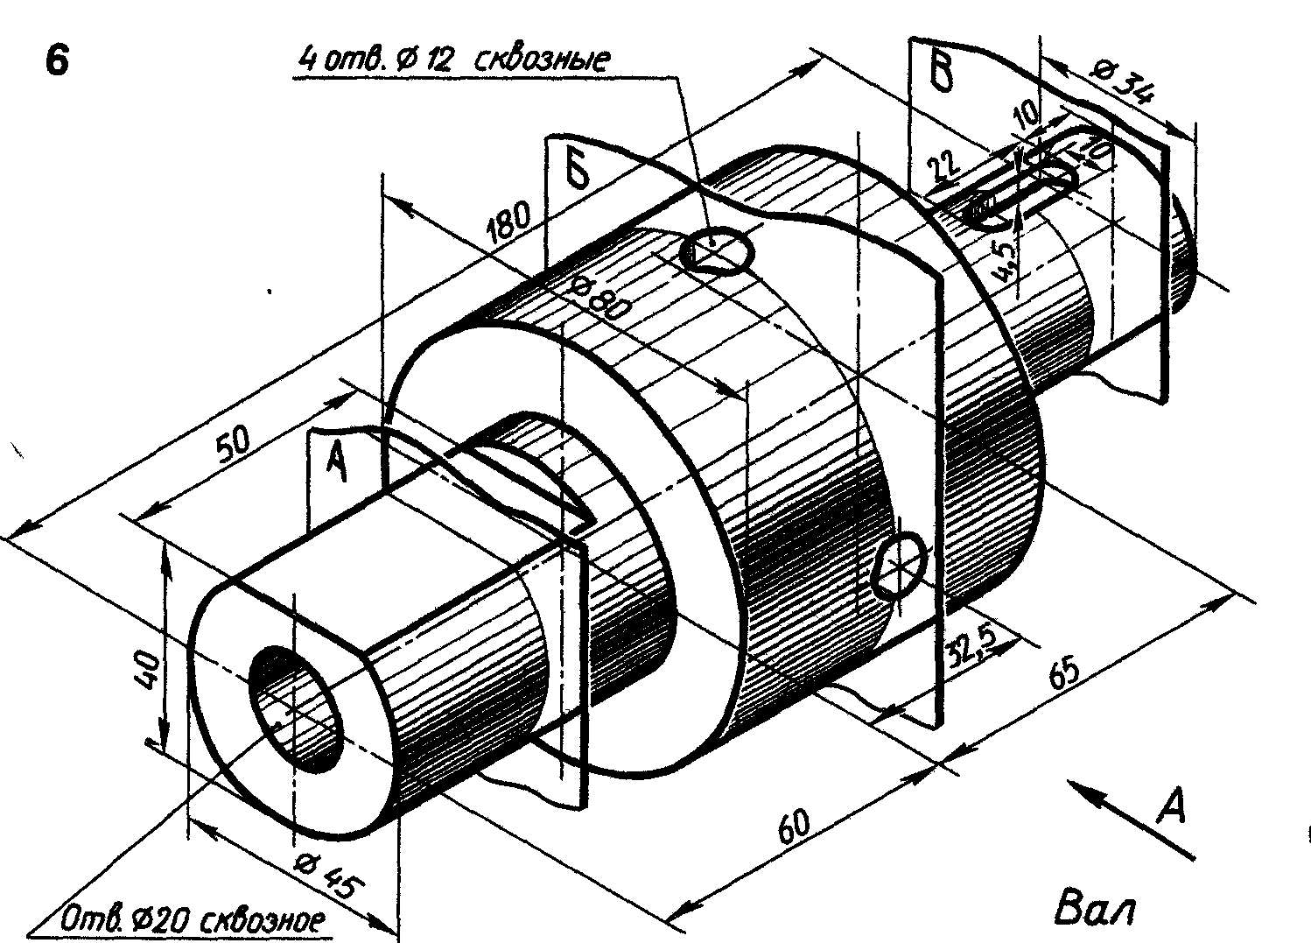
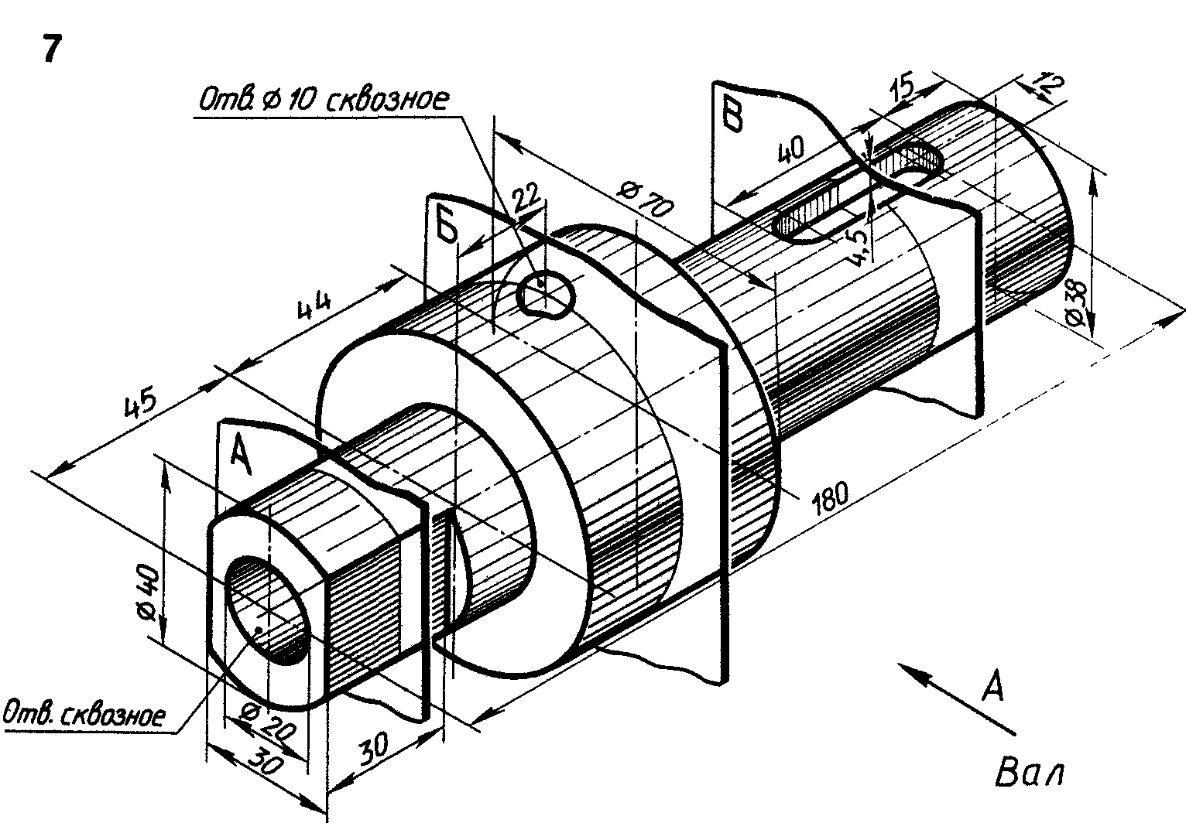 | 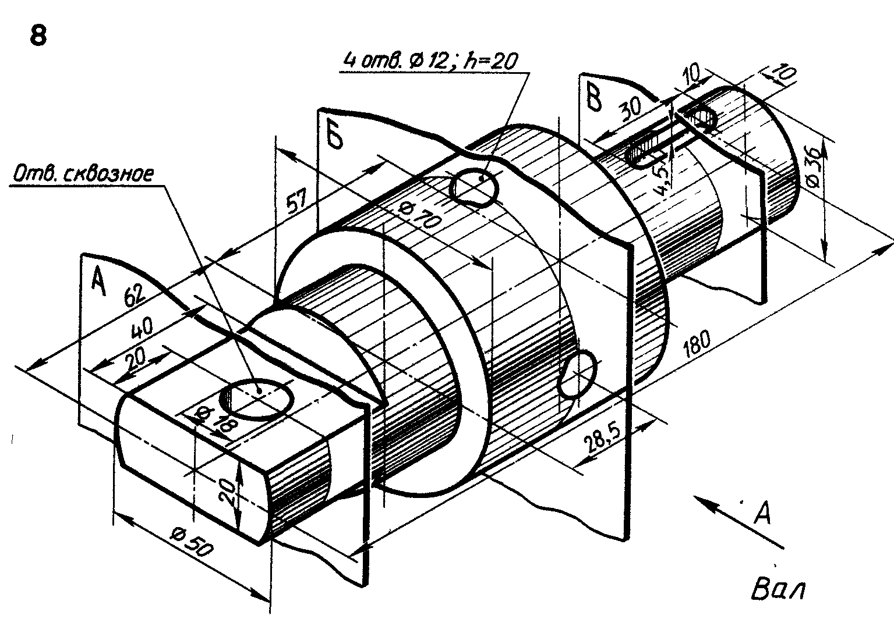
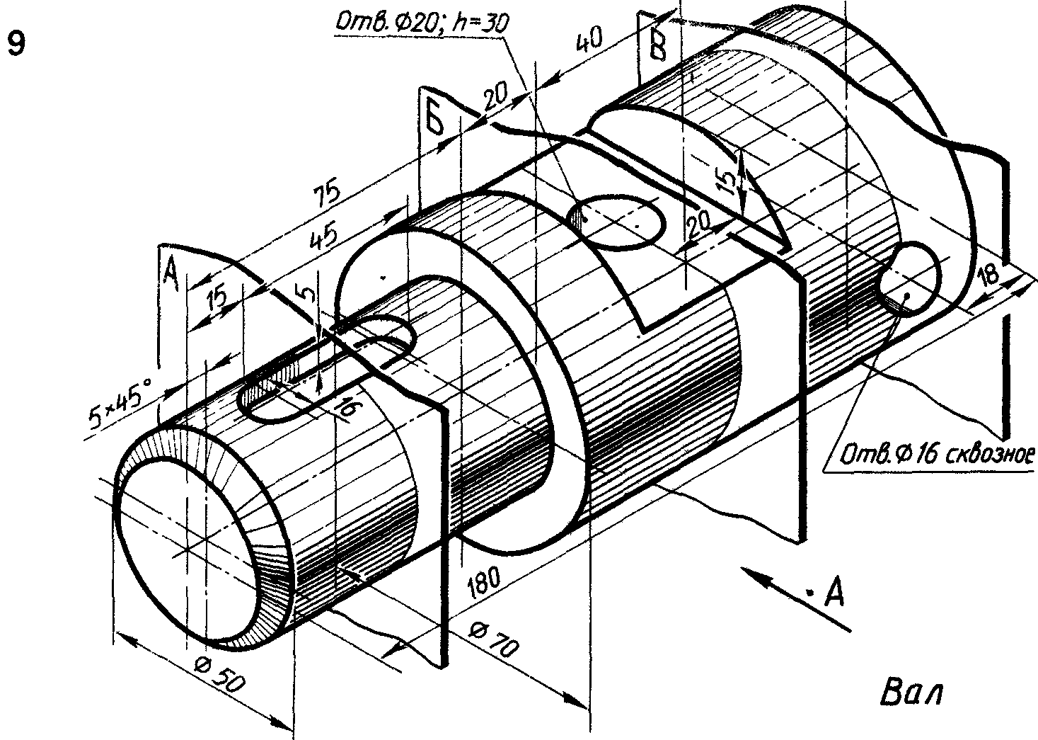 | 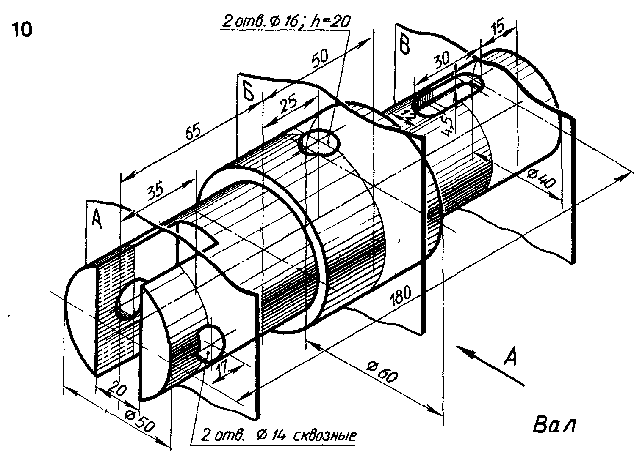
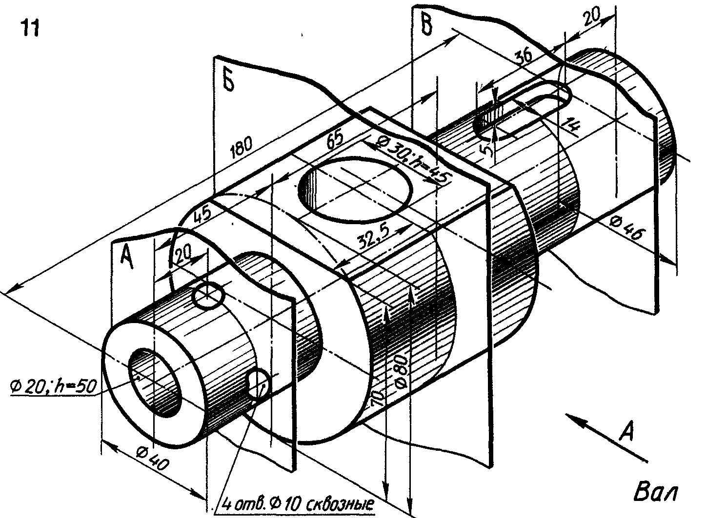 | 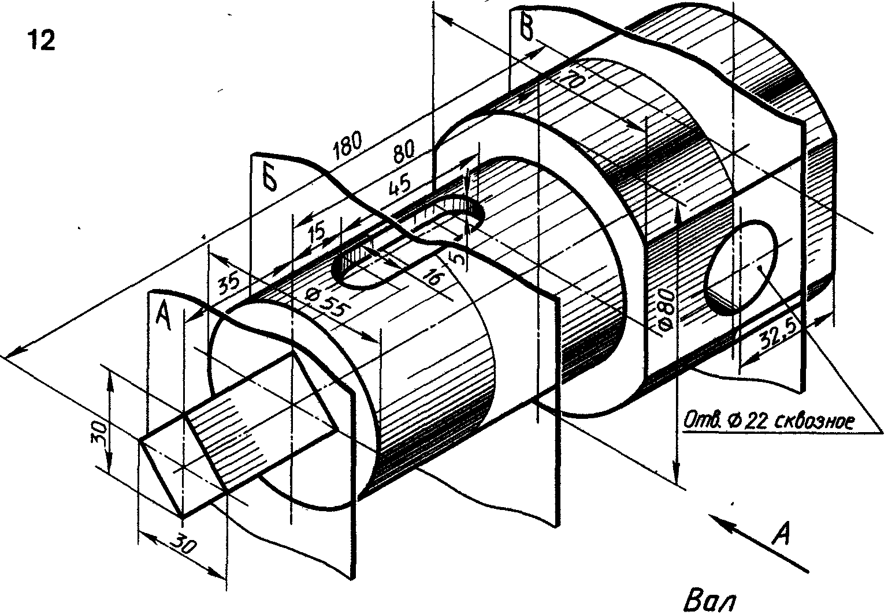
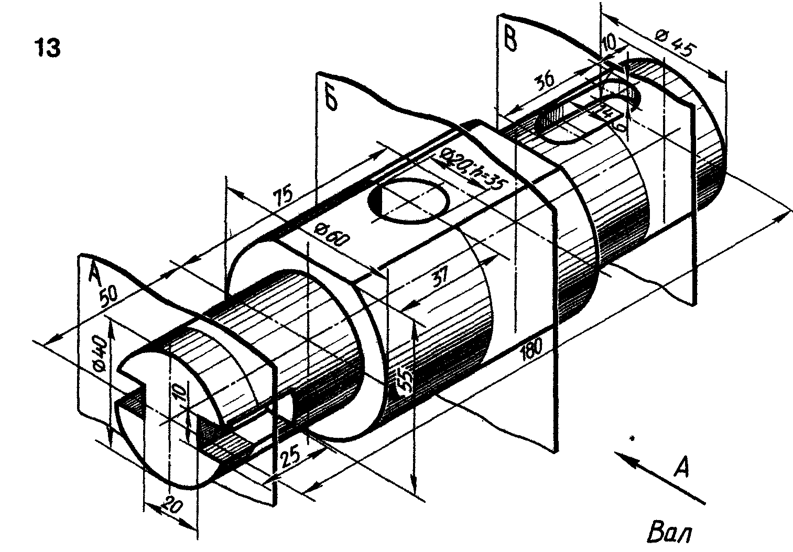 | 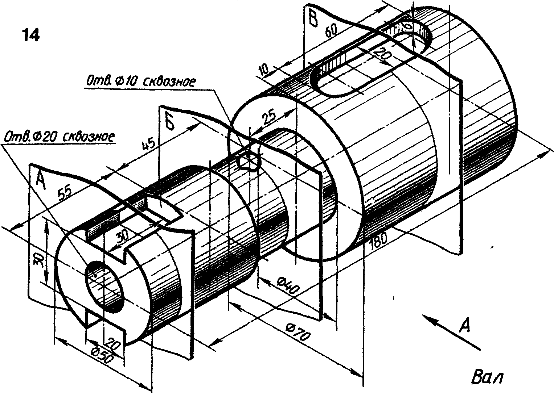
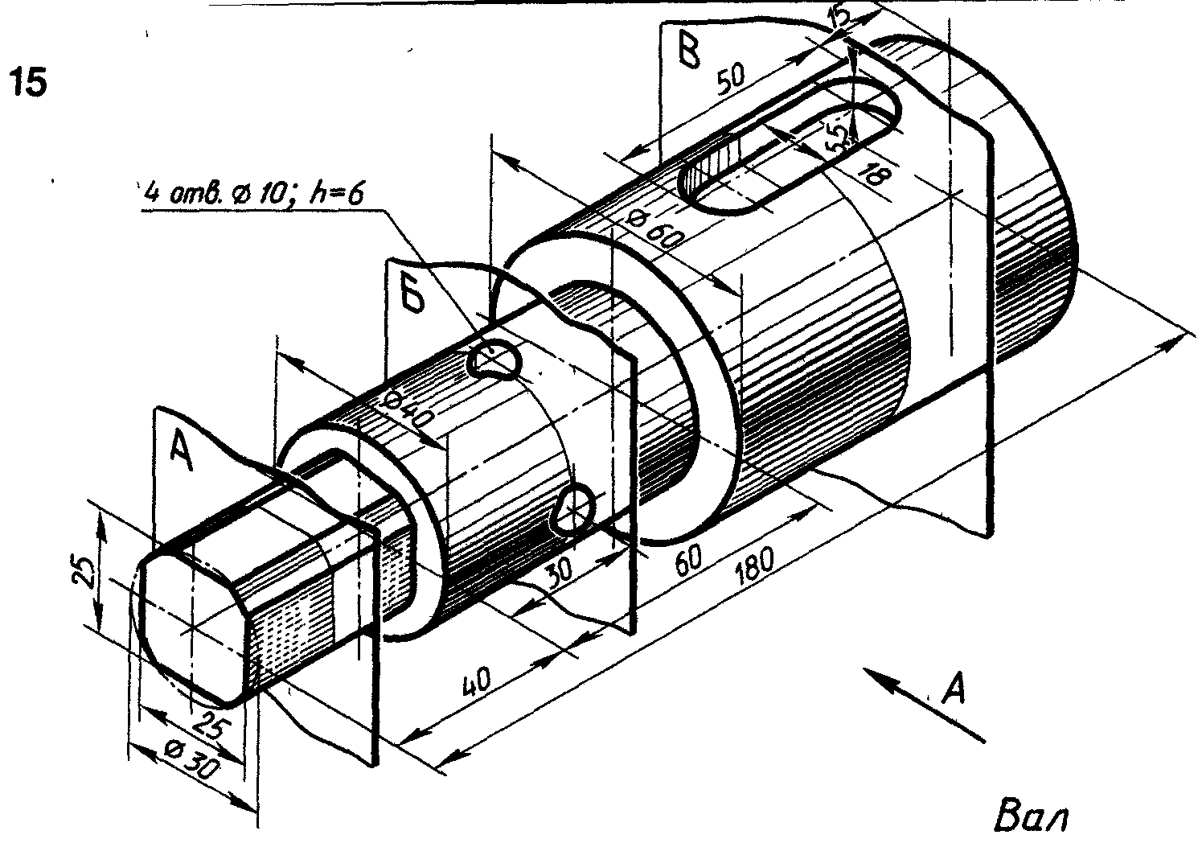 | 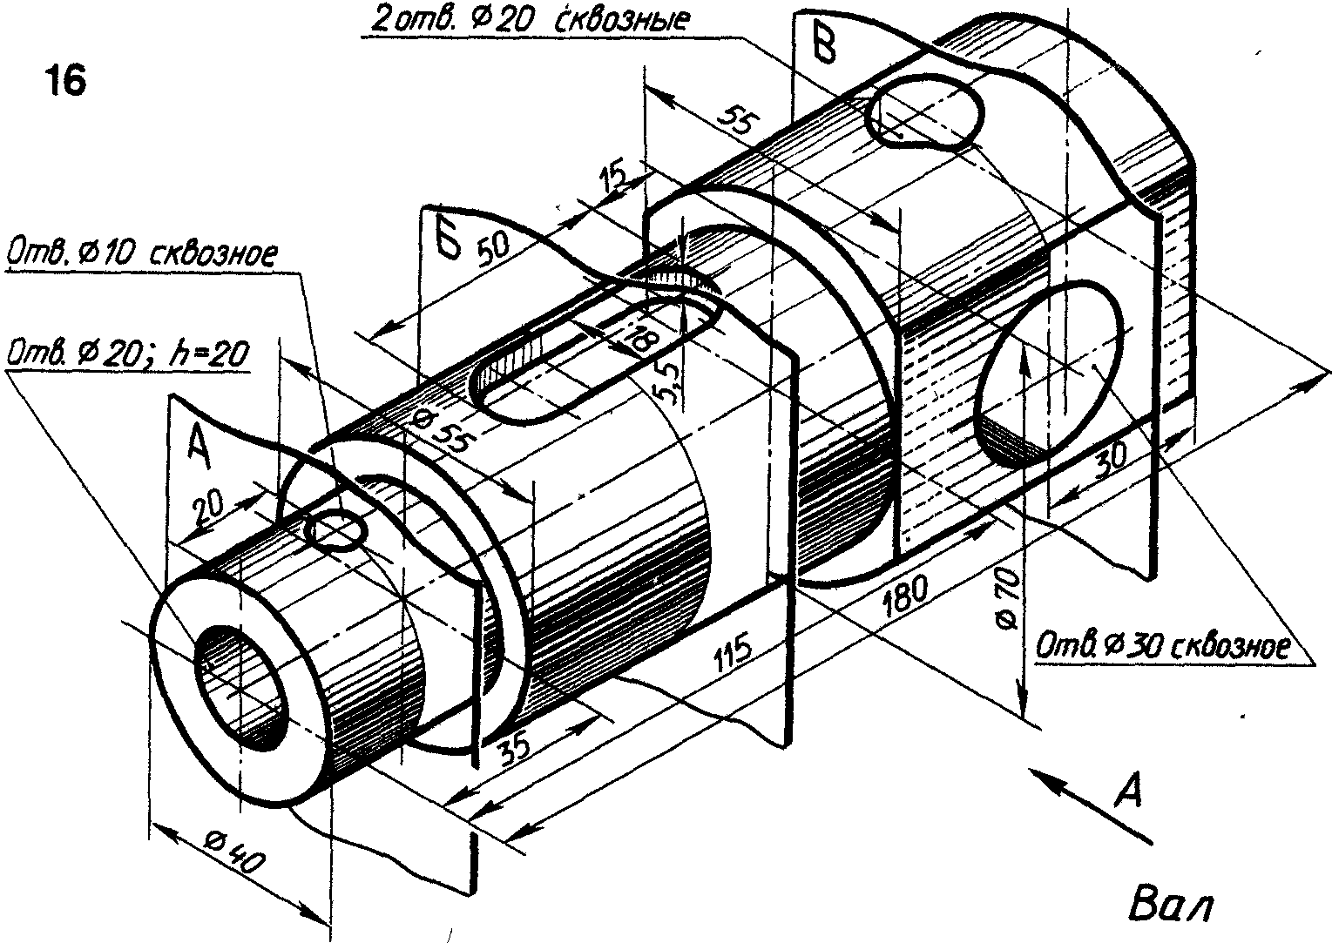

Инструкция по выполнению заданий практического занятия

- Создать новый файл (Файл⇒Создать⇒Деталь⇒ОК).
- Построить в эскизе профиль элемента. Выполнить операцию вращения, включив опцию Сфероид и отключив параметр тонкая стенка.
- Для создания отверстий, пазов и т.д. на цилиндрических поверхностях необходимо создать вспомогательные плоскости, например, смещенную: Операции⇒ Плоскость⇒ Смещенная, указав направление и расстояние смещения. В соответствующей плоскости построить эскизы отверстий, шпоночного паза и т.д. К полученным эскизам применить операцию вырезания выдавливанием Операции⇒Вырезать⇒Выдавливанием, указав необходимое расстояние.
- Построить остальные необходимые элементы.

Методика анализа результатов, полученных в ходе практического занятия

В ходе выполнения практического задания должны быть получены: трехмерная модель детали типа «Вал».

Порядок выполнения отчета по практическому занятию

- В тетради для практических занятий указать: номер практического занятия; тему; цель; задание.
- Оформить ход выполнения занятия.
- Сделать выводы по практическому занятию.
- Сдать отчет преподавателю.

Образец отчета по практическому занятию

Практическое занятие.
Тема: Построение 3D-модели вала.
Учебная цель: приобрести практический опыт создания, редактирования трехмерных моделей на основе чертежа.
Задания для практического занятия:
- Выполнить 3D-модель вала по его аксонометрической проекции.
Ход выполнения практического занятия:
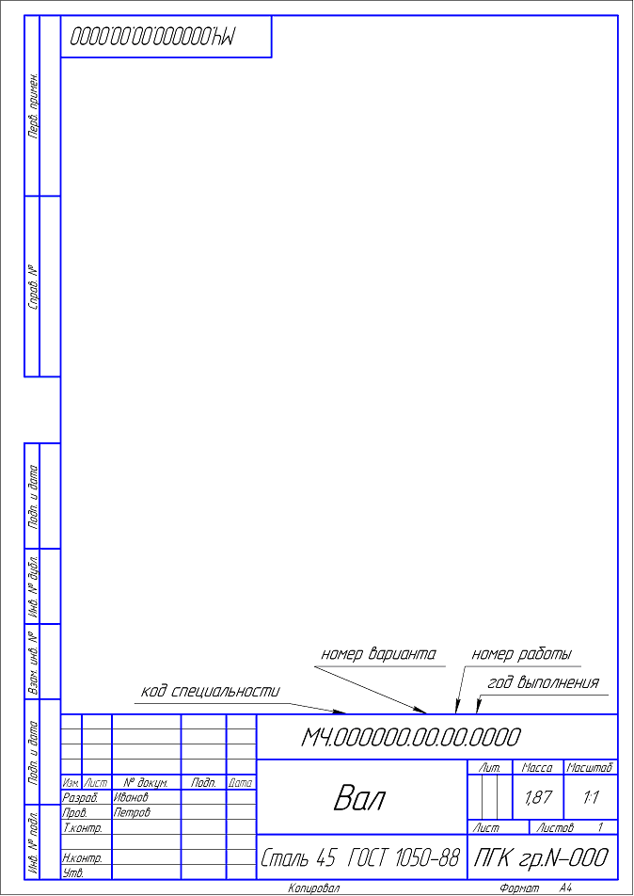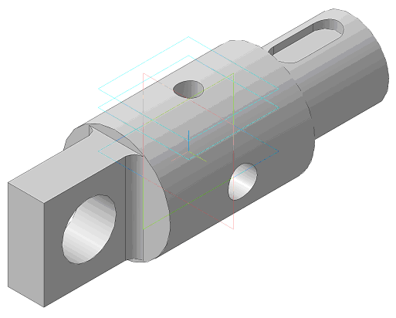

Вывод: В результате выполнения практической работы был приобретён практический опыт создания, редактирования трехмерных моделей на основе чертежа.
ПРИЛОЖЕНИЕ 2

Оценочный бланк:

Критерии оценок | Баллы (от 0 до 1)
Создание тела вращения
Создание фасок, скругление рёбер
Создание отверстий
Создание шпоночного паза
Сумма баллов:
Оценка:

0 баллов – не выполнен
0,5 баллов – критерий выполнен частично
1 баллов – критерий выполнен полностью

5,5 - 6 баллов – отлично
3,5 – 5,5 баллов – хорошо
2,5 – 3,5 баллов – удовлетворительно
до 2,5 – неудовлетворительно

Шифр проверяемой работы.
Ф.И.О. состава группы.

